说说《辅行诀脏腑用药法要》吧：
我是从网上发现的，下载后用心研究了一些时日。虽说没怎么弄懂，但毕竟能感觉到一种与经方的渊源，对于理解伤寒论的方剂也是很有帮助的。
《辅行诀脏腑用药法要》的主要内容有：辩五脏之病并按虚实处以补泻之方，方有大小之分，药按五味使用，其理论基础直接引自内经。
另外有外感天行病方，其中就有大小青龙、白虎、朱雀、玄武汤，与伤寒论中的方子可以对应，但名称不同。
还列有二十五味中药，乃“诸药之精”，可明“五行互含之迹，五味变化之用”。
书中有一图，称为《汤液经法图》，陶氏说，此图乃《汤液经法》尽要之妙，学者能谙于此，医道毕矣。（贴图于下，大家可对图讨论）
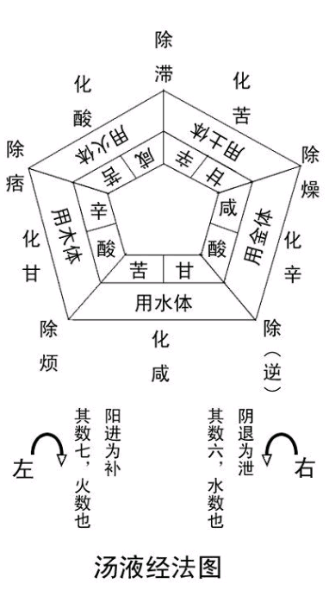
另外，本人对五脏补泻之方等与上图进行了整理，列为表格，可供参考。
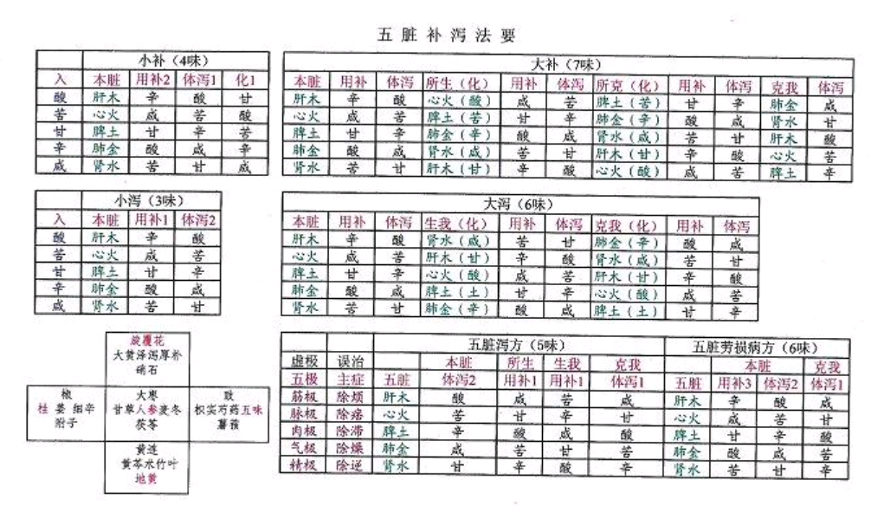
说说《辅行诀》中的几个问题吧，可供有兴趣的网友参考：
一、《汤液经法图》五角处有“除烦”、“除痞”、“除滞”、“除燥”和“除？”。“除？”中的“？”是缺失的字。有人补之为“逆”。
《辅行诀》的最初收藏者张大昌先生曾补之为“挛”，挛急之意。但我同意现在的“逆”。或者补为“悸”。
原因是，上述五除是可以从五脏泻方中找到对应的。如泻脾汤：救误用冷寒，其人阴气素实，卫气不通，致腹中滞胀，反寒不已。取其中之“滞”字。“除滞”正在土格的右方。其余可以类推。
“逆”或“悸”来自于泻肾方：救误用火法，其人阳气素虚，致令阴气（逆）升，心中（悸）动不安。二、图中“阳进为补，其数七，火数也。”和“阴退为泻，其数六，水数也。”是补泻之法，但每人的理解可能不一样。
本人的理解已经在上面的表格中说明了，有两层意思：一层是，用味为阳，体味为阴。则阳顺时针为进，如从本位始，以大补肝汤为例，本位用味为辛，顺时针分别取七次用味，则为辛咸甘酸苦辛咸，二辛二咸一酸一苦一甘，共七味。见上表格中，同样是这样的七味。
二层是，直接从本位取体用两味，再顺时针取两格半即可。如大泻肝汤，本位一辛一酸，左旋火位一苦一咸，再土位一辛一甘，再金位一咸。合成七味，二辛二咸一酸一苦一甘。
泻法相反，取六味即可。
研究此图只求好用，本人曾多费周折，浪费了不少时间，所以愿意将自己的体会贴出来，供大家参考，可避免再费时间。

